CENTRO DE TECNOLOGIA

CURSO DE ENGENHARIA DE COMPUTAÇÃO

UNIVERSIDADE FEDERAL DE SANTA MARIA

CONICIONAMENTO DE SINAL DE CÉLULAS DE CARGA

por

Eugênio Piveta Pozzobon

Trabalho integrador da disciplina Eletrônica Aplicada e Instrumentação DPEE1086

Santa Maria, Agosto de 2021

**RESUMO**

O relatório deverá apresentar necessariamente um resumo, introdução, desenvolvimento e cálculos, e finalmente conclusão e bibliografia. Este relatório deverá ser uma fusão dos 4 trabalhos anteriores, apresentando os cálculos e justificativa do projeto elétrico de uma residência de dois ambientes. Sugiro que adequem o relatório, de forma que tenha uma continuidade, sem notar a emenda dos trabalhos anteriores, ou seja, não repetir muitas vezes a mesma tabela, ou apresentar repetidas vezes a mesma figura. Sugiro ainda, que o plano elétrico e o diagrama unifilar dos disjuntores, sejam alocados como anexos ao trabalho. Nas conclusões e discussões, apresentem sinceramente as suas dificuldades, maiores logros ou qualquer crítica ou comentário que ficou sem resolver, ou comentário que mereça um destaque especial. O relatório não necessariamente deve ser extenso, mas sim deve ser coerente. Sempre que tiverem duvidas, entrem em contato.

**ÍNDICE**

**1 INTRODUÇÃO .......................................................................................... 18**

**2 MAIS INSTRUÇÕES ................................................................................ 21**

2.1 Margens **............................................................................... ........................** **21**

2.2 Paginação **.....................................................................................................** **21**

**REFERÊNCIAS BIBLIOGRÁFICAS................................................................... 22**

**APÊNDICE A ........................................................................................................... 23**

**1 INTRODUÇÃO**

Os trabalhos serão apresentados e digitados em espaço 1,5 (um e meio), letra Times New Roman de tamanho 12, em papel tamanho A4, utilizando-se apenas um lado da folha.

A escolha dos capítulos e seus títulos será ditada pelo próprio trabalho realizado.

O texto é escrito no impessoal. Ex:....fez-se um estudo......, ou ........é feito um estudo............

Todas as unidades devem estar no sistema internacional.

Todo o trabalho experimental deverá apresentar esclarecimentos sobre erros e incertezas das técnicas empregadas.

Todo o trabalho analítico ou numérico deverá apresentar esclarecimentos sobre erros devido a simplificações, imprecisão numérica, estabilidade das soluções, validação dos resultados, etc.

As equações serão numeradas entre parênteses (capítulo.equação) e centralizadas, por exemplo

 (1.1)

onde  é o termo fonte, ......... Fica assim claro que, mesmo existindo uma lista de símbolos no trabalho, estes devem ser especificados um a um após a equação em que foram citados a primeira vez. Quando incluídas em apêndices e anexos, devem ser numeradas seqüencialmente conforme a letra do apêndice ou anexo: Equação A.1, Fórmula A.1; Equação B.2, e assim por diante.

A citação de trabalhos científicos ou livros é feita normalmente pelo nome do Autor, seguido do ano da sua publicação, por exemplo: “...conforme descrito por Viskanta, 1988, este efeito pode...”.

No caso de dois Autores: “...este processo também foi observado por Kurz e Fisher, 1986...”. Pode também ser empregada a forma: “...este processo também foi observado por diversos autores [Kurz e Fisher, 1986; Patankar, 1980], podendo-se concluir que...”.

No caso de um Autor: “as medidas de energia em escoamentos turbulentos na região central de um duto circular sugerem que os movimentos dissipativos são isotrópicos para Re ≥ 105 [Lawn, 1971] ”.

Quando a referência a ser citada tiver mais de dois autores, isto será feito apenas pelo nome do Autor principal, seguido da expressão “et alli” ou, abreviadamente “et al.”, e a data.

No caso de dois ou mais artigos de um mesmo autor (ou autores), publicados no mesmo ano faz-se, por exemplo: Prandtl, 1908a e 1908b, propôs que........

No caso de uma citação de um autor, superior a duas linhas transcreve-se o texto em parágrafo destacado, como por exemplo: “O que me conduziu à ciência e, desde a juventude, me encheu de entusiasmo foi o fato _ que não é auto-evidente_ de as leis do pensamento se conformarem com a legalidade presente nas impressões que recebemos do mundo exterior, tornando, assim, possível que o homem consiga informar-se dessa legalidade pelo simples exercício do pensamento. ( Essa idéia foi enunciada por Einstein, no célebre aforismo: ‘Pode-se afirmar que o eterno mistério do mundo é sua compreensibilidade’.). É da mais alta significação que o mundo exterior represente algo absoluto e independente de nós, com que nos confrontamos; e a busca das leis que governam esse absoluto pareceu-me o trabalho mais fascinante a que dedicar a vida” [Boorse e Motz, 1966].

Os gráficos devem ser inseridos centralizados, por exemplo:



Figura 1.1 – Os gráficos podem constar sozinhos

|  |  |
| --- | --- |
|  |  |
| (a) Caso 2 | (b) Caso 4 |

Figura 1.2 – Ou, quando possível, juntos: (a) refere-se ao caso 2; (b) refere-se ao caso 4

**2 MAIS INSTRUÇÕES**

Apêndices são elementos opcionaisonde aparecem textos ou documentos elaborados pelo próprio autor, a fim de complementar sua argumentação, sem prejuízo da apresentação e desenvolvimento normal do texto. São identificados por letras maiúsculas consecutivas, travessão e seus respectivos títulos. Exemplo: APÊNDICE A – Coleções de livros a serem publicados APÊNDICE B – Coleções de periódicos não indexados.

Os Anexos apresentam textos e documentos não elaborados pelo autor, mas que servem para fundamentar, comprovar ou ilustrar as idéias do trabalho, sem prejuízo da apresentação nem do desenvolvimento do texto. São identificados por letras maiúsculas consecutivas, travessão e seus respectivos títulos. Exemplo: ANEXO A – Tipos de livros estudados no ambiente escolar da universidade. ANEXO B – Estrutura das Bibliotecas da UFRGS

**2.1 Margens**

Conforme a ABNT, as margens, para trabalho científico devem ser:

a) margem superior: 3 cm

b) margem inferior: 2 cm

c) margem esquerda: 3 cm

d) margem direita: 2 cm

**2.2 Paginação**

As páginas de abertura serão numeradas com algarismos romanos escritos com letras minúsculas (iv, v, vi, vii, etc.), centralizados na base da página, que correspondem ao resumo e ao índice do trabalho.

Páginas numeradas seqüencialmente, no *canto superior direito*, em algarismos *arábicos*, a partir da primeira página da parte textual (normalmente na INTRODUÇÃO), reiniciando a contagem a partir do número 1, a *2cm das bordas* (superior e direita). Caso haja *anexo* ou *apêndice* no trabalho, suas páginas serão igualmente numeradas de maneira que dêem *seqüência* à numeração do trabalho (não reinicia a contagem).

**3 CONCLUSÕES E DISCUSSÕES.**

**REFERÊNCIAS BIBLIOGRÁFICAS**

Kurz, W.; Fisher, D.J. **Fundamentals of Solidification**, Transactions Technical Publication, Switzerland, 1986.

Patankar, S.V. **Numerical Heat Transfer and Fluid Flow**. McGraw-Hill, New York, 1980.

Viskanta, R. Heat Transfer During Melting and Solidification of Metals, **Journal of Heat Transfer**, v. 110, p. 1205-1219, 1988.

**APÊNDICE** **A** – Outros exemplos de figuras e tabelas

Trata-se de um elemento opcional. O(s) apêndice(s) são identificados por letras maiúsculas consecutivas e pelos respectivos títulos após travessão.

**A.1 Figuras**

A qualidade gráfica deve ser preservada e compatível com o tamanho adotado para a visualização da figura. Veja o exemplo na Figura A.1.

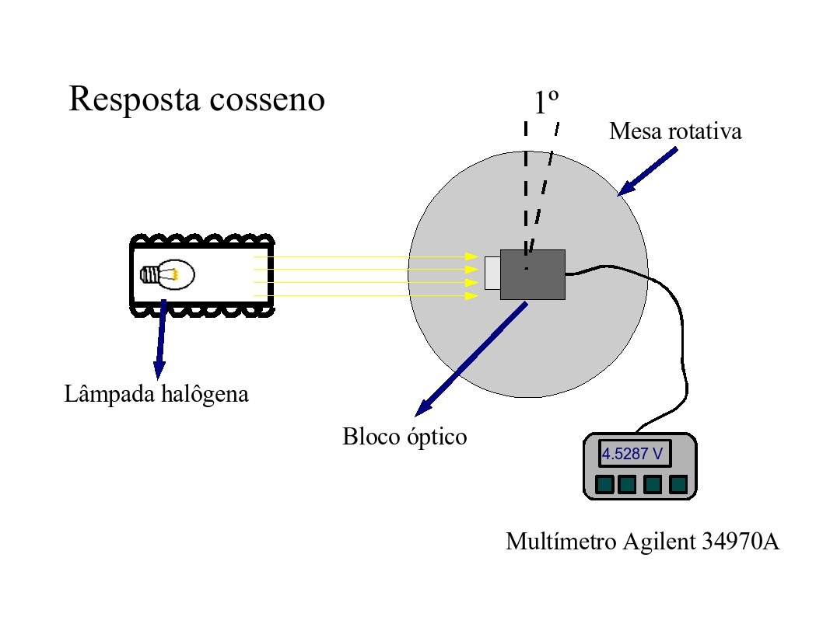

Figura A.1 – Diagrama simplificado da bancada utilizada para análise da

resposta angular do bloco óptico

**A.2 Tabelas**

Sua identificação aparece no topo da tabela. É obrigatória a indicação da fonte quando a tabela não for elaborada pelo autor. Caso algum valor tabulado mereça explicação, este poderá ser salientado por um asterisco abaixo da tabela. Quando uma tabela ocupar mais de uma página, não será delimitada na parte inferior repetindo-se o cabeçalho e o título na página seguinte.

Tabela A.1 - Parâmetros da Equação 7.4

|  |  |  |  |
| --- | --- | --- | --- |
| Parâmetro | Norte | Ambos | Sul |
| a | 150 | - | 100 |
| b | 1,28 | - | 1,5 |
| c | 40 | - | 30 |

Fonte: adaptada de Fulano de Tal, ano.